ASSUNTO :. INDICO AO EXMO. SR. PREFEITO MUNICIPAL DR. PAULO DE OLIVEIRA E SILVA, PARA QUE O DEPARTAMENTO COMPETENTE, REALIZE LIMPEZA NA PRAÇA COMANDANTE JOSÉ DOS SANTOS MORENO, NO MOGI MIRIM II.

DESPACHO:

SALA DAS SESSÕES ____/____/_____

PRESIDENTE DA MESA

INDICAÇÃO Nº , DE 2023

SENHOR PRESIDENTE,
SENHORES VEREADORES,

INDICO ao Exmo. Senhor Prefeito Municipal para que junto ao Departamento competente que realize limpeza na Praça Comandante José dos Santos Moreno, no Mogi Mirim II.

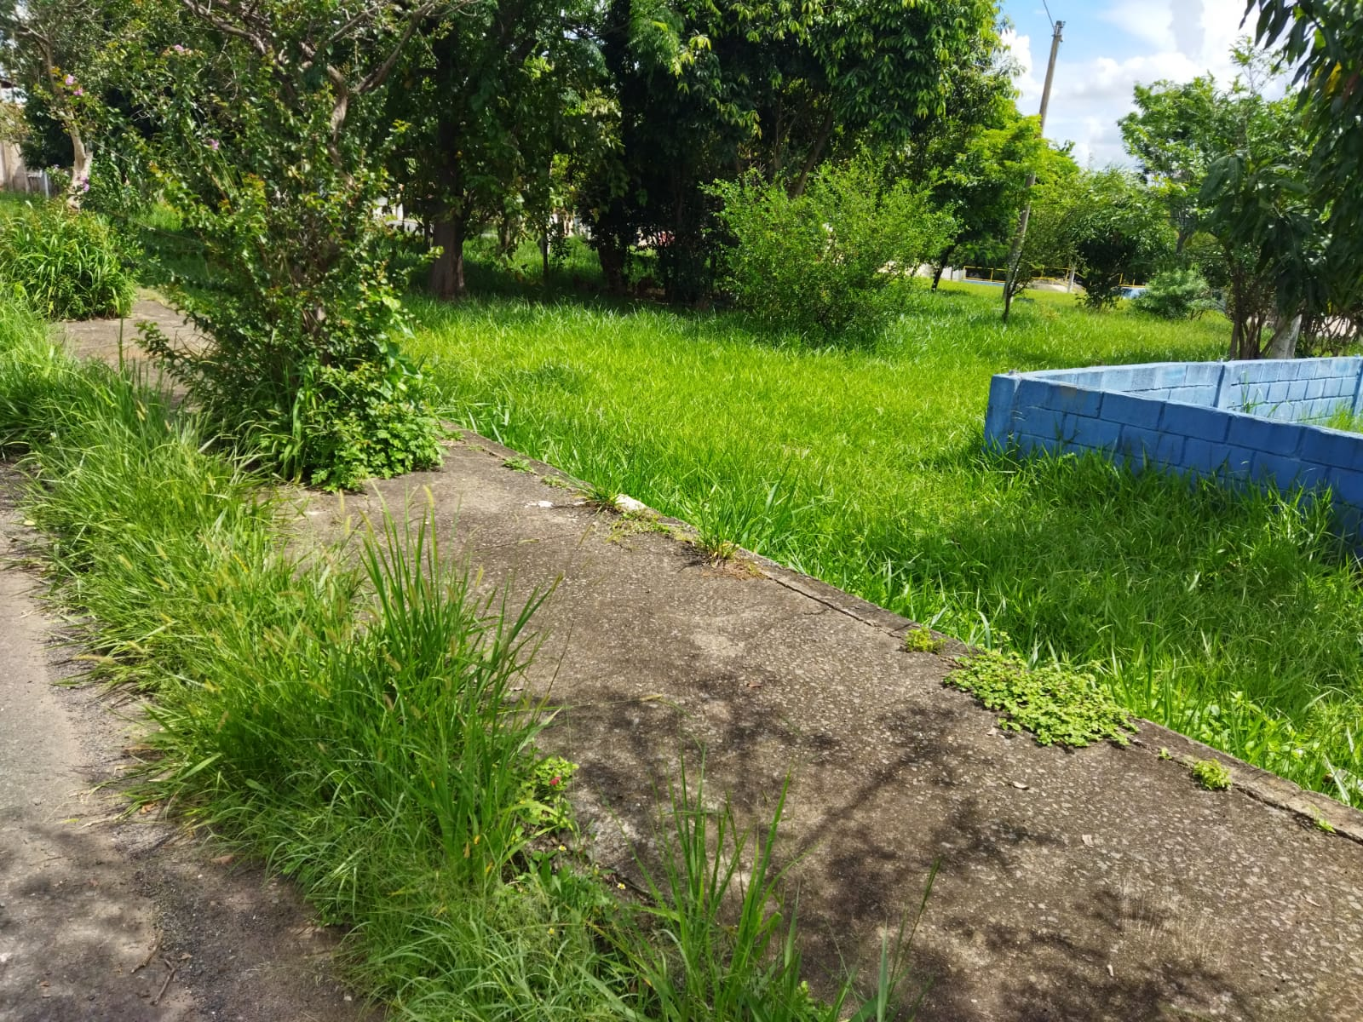

SALA DAS SESSÕES “VEREADOR SANTO RÓTOLLI”, aos 10 de fevereiro de 2023

VEREADOR LUIS ROBERTO TAVARES

